Você sabe qual o verdadeiro significado da Páscoa Cristã?
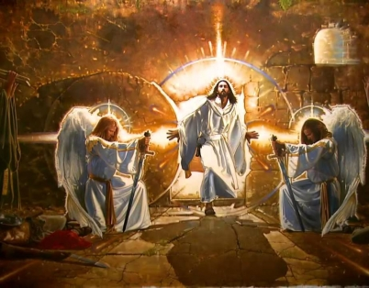
Muitos, conhecem a história da Páscoa como uma celebração a ressureição de Cristo após sua morte e crucificação e também pelos diversos costumes que se criaram nesse período pascal, mas o que muitos não sabem é que esse período começa no domingo da ressureição e termina no domingo de Pentecostes (com duração de 50 dias) e nos prepara para receber o Espírito Santo prometido.
O nome Páscoa é de origem hebraica, da palavra Pessachque significa “passagem”, e leva esse nome pois antes de ser a festa da ressureição, marcava o final do inverno e a chegada da primavera.
Para os cristãos, a Páscoa simboliza a ressureição de Cristo três dias após a sua morte na cruz e por isso é considerada um fundamento da fé cristã.
Porém muitos vem a Páscoa como uma esperança viva dada por Deus ao homens e essa esperança está sempre envolvida por muitos símbolos e estão entre eles:
- Cruz: simboliza a vitória de Jesus sobre a morte.
- Pão e vinho: representa a vida eterna de Jesus. (em sua última ceia, Jesus ofereceu pão e vinho aos discípulos enfatizando que o pão era o seu corpo e o vinho era o seu sangue).
- Cordeiro: simboliza Jesus Cristo por ter se sacrificado em prol do seu rebanho.
- Óleos santos: simboliza o Espírito Santo e são representados pelos óleos sacramentais utilizados no batismo, crisma e em unções de enfermos abençoados por bispos e sacerdotes durante a Missa do Crisma que ocorre na Quinta-feira Santa.
- Água: utilizada no Sábado Santo, simboliza a pureza e a renovação de Cristo.
- Coelhos: símbolo da fertilidade. Está associado a capacidade que a Igreja tem de produzir novos discípulos e espalhar a mensagem de Cristo.
- Ovos de Páscoa: simbolizam o nascimento para uma nova vida já que os cristãos do Oriente foram os primeiros a dar ovos coloridos na Páscoa com essa intenção.
Devemos lembrar também que durante toda a Semana Santa (semana que antecede a Páscoa) ocorre a celebração da Paixão de Cristo, sua morte e ressureição e a primeira delas já acontece no Domingo de Ramos. Ela relembra a entrada triunfal de Jesus Cristo em Jerusalém e tem esse nome pois o povo cortou ramos de árvores para cobrir o chão por onde Ele passava.
O domingo de Páscoa celebra a festa da vida. É nele onde são referenciadas a última Ceia, a prisão, julgamento, condenação, crucificação e ressureição de Cristo e é nele que somos convidados à nossa ressureição.
Ou seja, a Páscoa é um período para agradecermos a Jesus pelo sacrificio e também para pensar em todos os nossos atos e renovar os votos perante a Deus para sermos cada vez melhores e dignos desse ato tão nobre para nos libertar e nos dar a vida

